BỘ CÔNG THƯƠNG
TRƯỜNG ĐẠI HỌC CÔNG THƯƠNG TP. HCM
KHOA CÔNG NGHỆ THÔNG TIN
------


BÁO CÁO TIẾN ĐỘ NGHIÊN CỨU (TUẦN 4)
NGHIÊN CỨU VÀ XÂY DỰNG HỆ THỐNG ĐỀ XUẤT THỰC ĐƠN DINH DƯỠNG CÁ NHÂN HÓA DỰA TRÊN THUẬT TOÁN DUNG BEETLE OPTIMIZER CẢI TIẾN VỚI CƠ CHẾ NGẪU NHIÊN
MÃ ĐỀ TÀI: CNTT-KLCN142

GIẢNG VIÊN HƯỚNG DẪN:
ThS. Đinh Nguyễn Trọng Nghĩa (nghiadnt@huit.edu.vn)
SINH VIÊN THỰC HIỆN:
1. 2001230123 – Lê Quang Duy – 14DHTH15
2. 2001230175 – Đặng Nguyễn Minh Đăng – 14DHTH15
3. 2001230070 – Hồ Trung Cương – 14DHTH15

TP. HỒ CHÍ MINH, tháng 09 năm 2026

1. MỤC TIÊU TUẦN 4
Mục tiêu của tuần 4 là nghiên cứu, cài đặt và kiểm thử Dung Beetle Optimizer (DBO) gốc trên các hàm benchmark liên tục chuẩn. Giai đoạn này đóng vai trò xây dựng baseline và xác minh rằng khung thuật toán có khả năng tối ưu các hàm có nghiệm tối ưu toàn cục đã biết trước khi chuyển sang IDBO ở tuần 5–6.
Phạm vi tuần 4 chưa đưa DBO vào bài toán đề xuất thực đơn. Thuật toán chỉ nhận một hàm mục tiêu dạng objective(x), số chiều và miền tìm kiếm; do đó phần tối ưu được tách khỏi bài toán dinh dưỡng. Bộ kiểm thử gồm sáu hàm Sphere, Schwefel 2.22, Rosenbrock, Rastrigin, Ackley và Griewank.

2. DBO GỐC
Dung Beetle Optimizer (DBO) là thuật toán tối ưu metaheuristic mô phỏng các hành vi sinh tồn của bọ hung. Trong cài đặt tuần 4, quần thể được chia thành bốn nhóm hành vi: ball-rolling, reproduction, foraging và thieving. Với n_agents = 30, tỉ lệ trong mã nguồn là 20%, 20%, 7/30 và phần còn lại, tương ứng 6, 6, 7 và 11 cá thể.

2.1. Ball-rolling và dancing
Nhóm ball-rolling mô phỏng bọ hung đẩy viên phân theo hướng di chuyển, có xét vị trí trước đó và cá thể xấu nhất của quần thể. Khi gặp vật cản, hành vi dancing thay đổi hướng bằng góc ngẫu nhiên. Các tham số baseline trong mã nguồn là k = 0,1 và b = 0,3.
xᵢ(t+1) = xᵢ(t) + α·k·xᵢ(t−1) + b·|xᵢ(t) − Xw|
xᵢ(t+1) = xᵢ(t) + tan(θ)·|xᵢ(t) − xᵢ(t−1)|

2.2. Reproduction
Nhóm reproduction tạo cá thể con trong vùng sinh sản quanh nghiệm tốt. Hệ số R = 1 − t/Tmax làm vùng tìm kiếm co dần theo số vòng lặp, từ đó chuyển dần từ thăm dò sang khai thác khu vực có triển vọng.
R = 1 − t/Tmax; Lb* = max(X*·(1−R), Lb); Ub* = min(X*·(1+R), Ub)
Bᵢ(t+1) = X* + b₁·(Bᵢ(t)−Lb*) + b₂·(Bᵢ(t)−Ub*)

2.3. Foraging
Nhóm foraging mô phỏng bọ non đi kiếm ăn trong một vùng tìm kiếm co dần quanh nghiệm tốt nhất. Trong cài đặt, C1 được lấy từ phân phối Gaussian và C2 là vector ngẫu nhiên đều.
Lbb = max(Xbest·(1−R), Lb); Ubb = min(Xbest·(1+R), Ub)
xᵢ(t+1) = xᵢ(t) + C₁·(xᵢ(t)−Lbb) + C₂·(xᵢ(t)−Ubb)

2.4. Thieving
Nhóm thieving mô phỏng bọ trộm dịch chuyển quanh nghiệm tốt nhất. Độ dịch chuyển phụ thuộc khoảng cách đến nghiệm tốt cục bộ/toàn cục và nhiễu Gaussian. Tham số S trong baseline được đặt bằng 0,5.
xᵢ(t+1) = Xbest + S·g·(|xᵢ(t)−X*| + |xᵢ(t)−Xbest|)
Sau mỗi hành vi, khung DBO chặn nghiệm về miền [lb, ub], đánh giá fitness và chỉ chấp nhận đề xuất tốt hơn cá thể hiện tại. Best toàn cục được cập nhật trong quá trình chạy và history lưu best_fitness từ trạng thái khởi tạo đến hết max_iter.

3. BỘ HÀM BENCHMARK
Sáu hàm benchmark được lấy trực tiếp từ src/algorithms/benchmarks.py. Tất cả đều là bài toán cực tiểu hóa với giá trị tối ưu toàn cục bằng 0; Sphere, Schwefel 2.22 và Rosenbrock được gắn nhãn unimodal trong mã nguồn, còn Rastrigin, Ackley và Griewank là multimodal.
Bảng 3.1: Bộ hàm benchmark sử dụng trong tuần 4
Hàm | Công thức | Biên | Optimum
Sphere | f(x)=Σxᵢ² | [-100, 100] | x*=0, f*=0
Schwefel 2.22 | f(x)=Σ|xᵢ| + Π|xᵢ| | [-10, 10] | x*=0, f*=0
Rosenbrock | f(x)=Σ[100(xᵢ₊₁−xᵢ²)²+(xᵢ−1)²] | [-30, 30] | x*=1, f*=0
Rastrigin | f(x)=10D+Σ[xᵢ²−10cos(2πxᵢ)] | [-5.12, 5.12] | x*=0, f*=0
Ackley | f(x)=−20e^(−0.2√(Σxᵢ²/D))−e^(Σcos(2πxᵢ)/D)+20+e | [-32, 32] | x*=0, f*=0
Griewank | f(x)=Σxᵢ²/4000−Πcos(xᵢ/√i)+1 | [-600, 600] | x*=0, f*=0

4. PROTOCOL THÍ NGHIỆM
Thí nghiệm được thực hiện độc lập trên từng cặp (hàm benchmark, số chiều). Cấu hình được giữ cố định để tạo baseline có thể so sánh với IDBO ở tuần 5–6.
Bảng 4.1: Cấu hình thí nghiệm DBO
Tham số | Giá trị
Thuật toán | DBO gốc
Số cá thể (n_agents) | 30
Số vòng lặp tối đa (max_iter) | 500
Số lần chạy độc lập M | 30
Số chiều | 2, 10, 30
Số hàm benchmark | 6
Tổng số lượt chạy | 6 × 3 × 30 = 540
Seed | 1000(f_idx+1) + 100(d_idx+1) + (r+1)
Mỗi lần chạy khởi tạo quần thể bằng bộ sinh số ngẫu nhiên NumPy theo seed tương ứng. File dbo_benchmark_runs.csv ghi chi tiết 540 lần chạy; dbo_benchmark_summary.csv tổng hợp best, mean, std và worst cho 18 cấu hình.

5. KẾT QUẢ
Thí nghiệm chính thức hoàn thành 540/540 lượt chạy. Bảng 5.1 trình bày đầy đủ 18 cấu hình (6 hàm × 3 số chiều), mỗi cấu hình gồm 30 lần chạy độc lập.
Bảng 5.1: Kết quả DBO trên 6 benchmark, M = 30
Function | Dim | Runs | Best | Mean | Std | Worst
sphere | 2 | 30 | 2.1539e-190 | 2.5812e-166 | 0.0000e+00 | 5.4202e-165
sphere | 10 | 30 | 1.3844e-199 | 1.4858e-141 | 8.0015e-141 | 4.4575e-140
sphere | 30 | 30 | 8.0105e-220 | 1.0512e-168 | 0.0000e+00 | 2.8386e-167
schwefel_2_22 | 2 | 30 | 1.7686e-95 | 5.8321e-84 | 3.1372e-83 | 1.7477e-82
schwefel_2_22 | 10 | 30 | 9.9389e-110 | 3.0422e-79 | 1.6379e-78 | 9.1245e-78
schwefel_2_22 | 30 | 30 | 1.6405e-102 | 1.0315e-76 | 5.5494e-76 | 3.0916e-75
rosenbrock | 2 | 30 | 1.0448e-18 | 8.6498e-07 | 2.7828e-06 | 1.2754e-05
rosenbrock | 10 | 30 | 5.3836e-01 | 5.2808e+00 | 9.3028e-01 | 6.2839e+00
rosenbrock | 30 | 30 | 2.5506e+01 | 2.6215e+01 | 2.9354e-01 | 2.6836e+01
rastrigin | 2 | 30 | 0.0000e+00 | 0.0000e+00 | 0.0000e+00 | 0.0000e+00
rastrigin | 10 | 30 | 0.0000e+00 | 4.9984e+00 | 7.2728e+00 | 2.0894e+01
rastrigin | 30 | 30 | 0.0000e+00 | 4.5132e+00 | 2.4304e+01 | 1.3540e+02
ackley | 2 | 30 | 4.4409e-16 | 4.4409e-16 | 0.0000e+00 | 4.4409e-16
ackley | 10 | 30 | 4.4409e-16 | 4.4409e-16 | 0.0000e+00 | 4.4409e-16
ackley | 30 | 30 | 4.4409e-16 | 4.4409e-16 | 0.0000e+00 | 4.4409e-16
griewank | 2 | 30 | 0.0000e+00 | 1.2387e-03 | 2.7538e-03 | 7.3960e-03
griewank | 10 | 30 | 0.0000e+00 | 1.1400e-02 | 2.7233e-02 | 1.0090e-01
griewank | 30 | 30 | 0.0000e+00 | 0.0000e+00 | 0.0000e+00 | 0.0000e+00
Hai hình dưới đây là W4-F1 và W4-F2 vẽ từ CSV dim = 10, max_iter = 500, chỉ DBO, đủ 6 hàm.
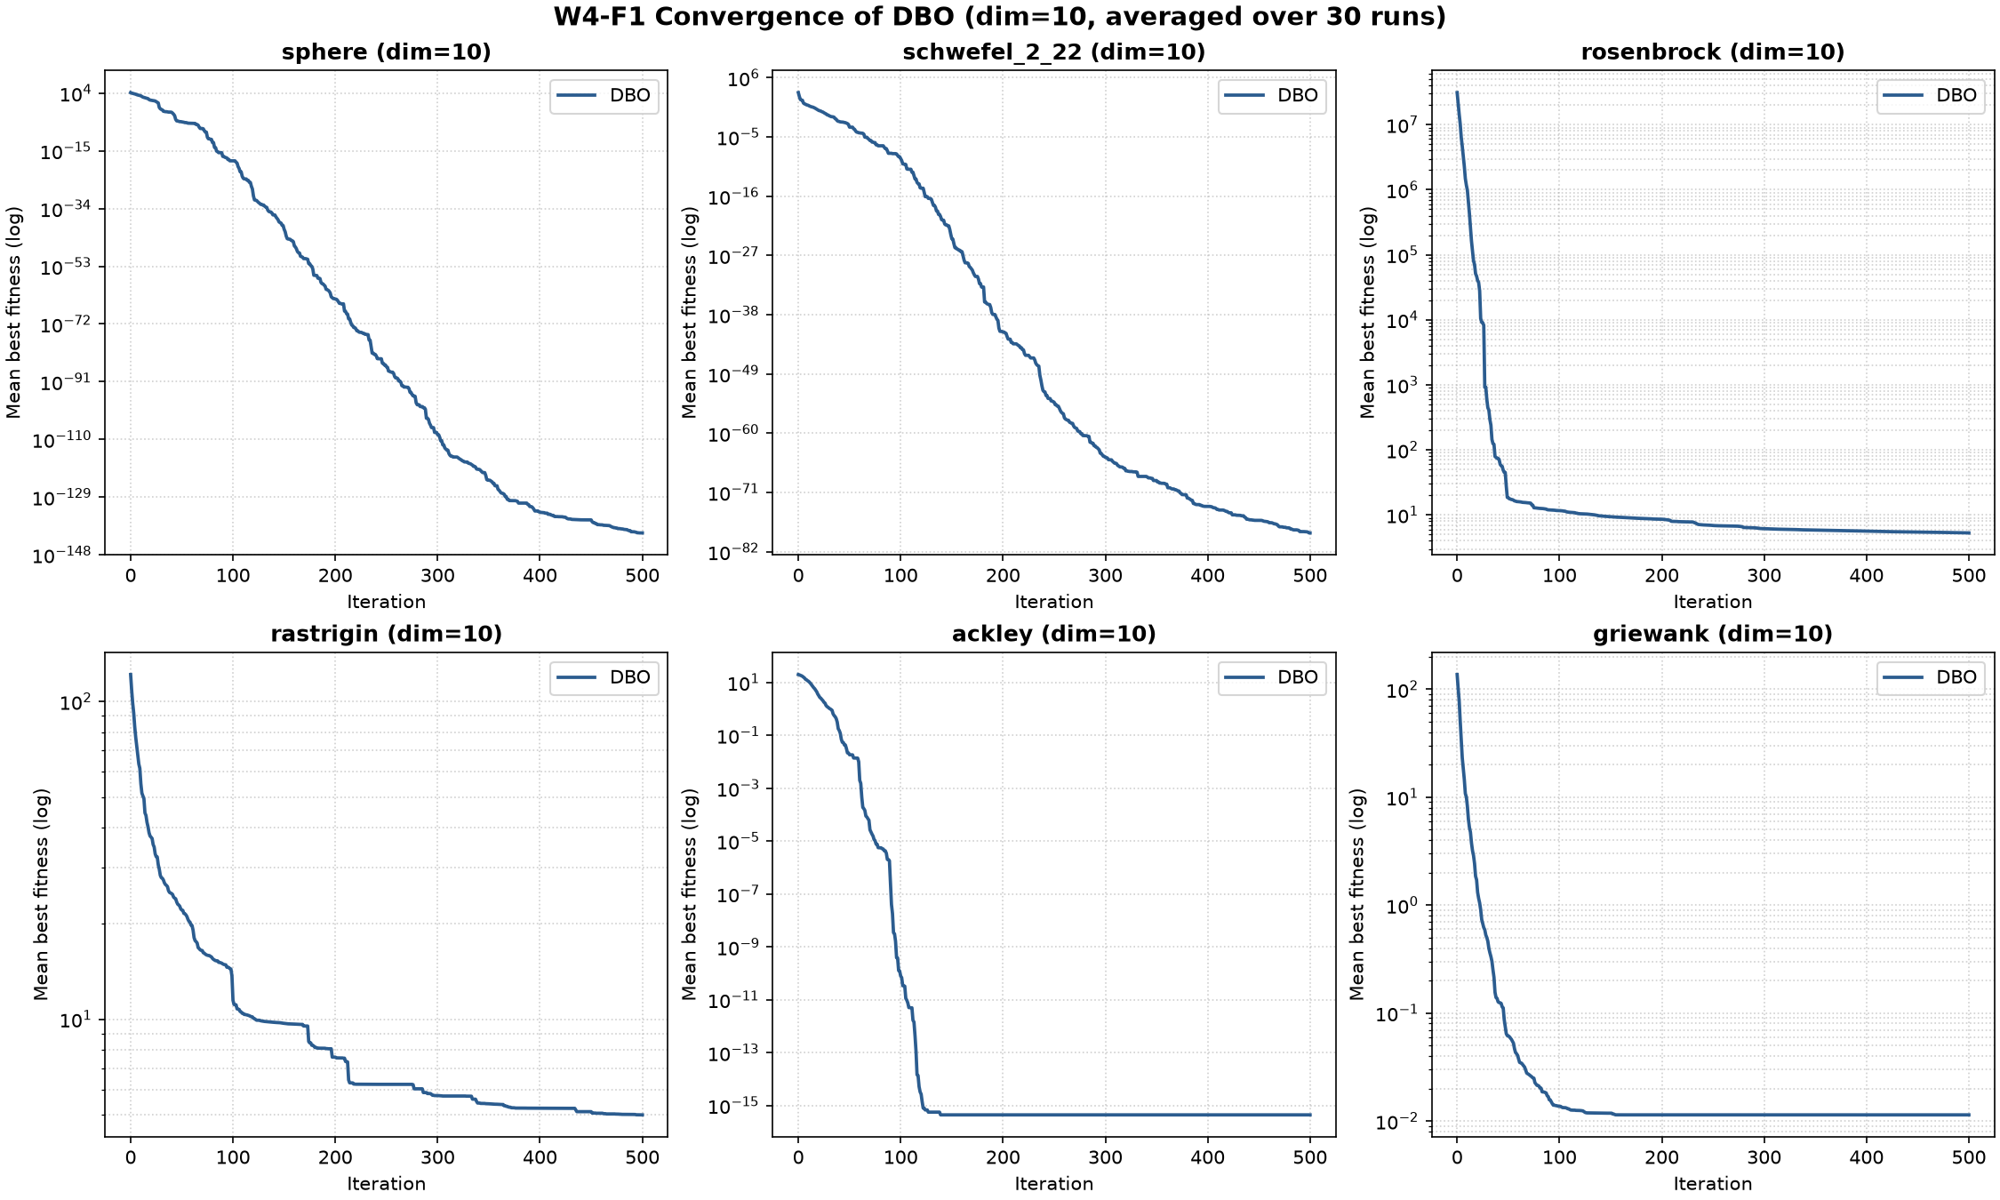
Hình W4-F1. Đường hội tụ trung bình DBO, dim = 10, trục Y log, 6 hàm
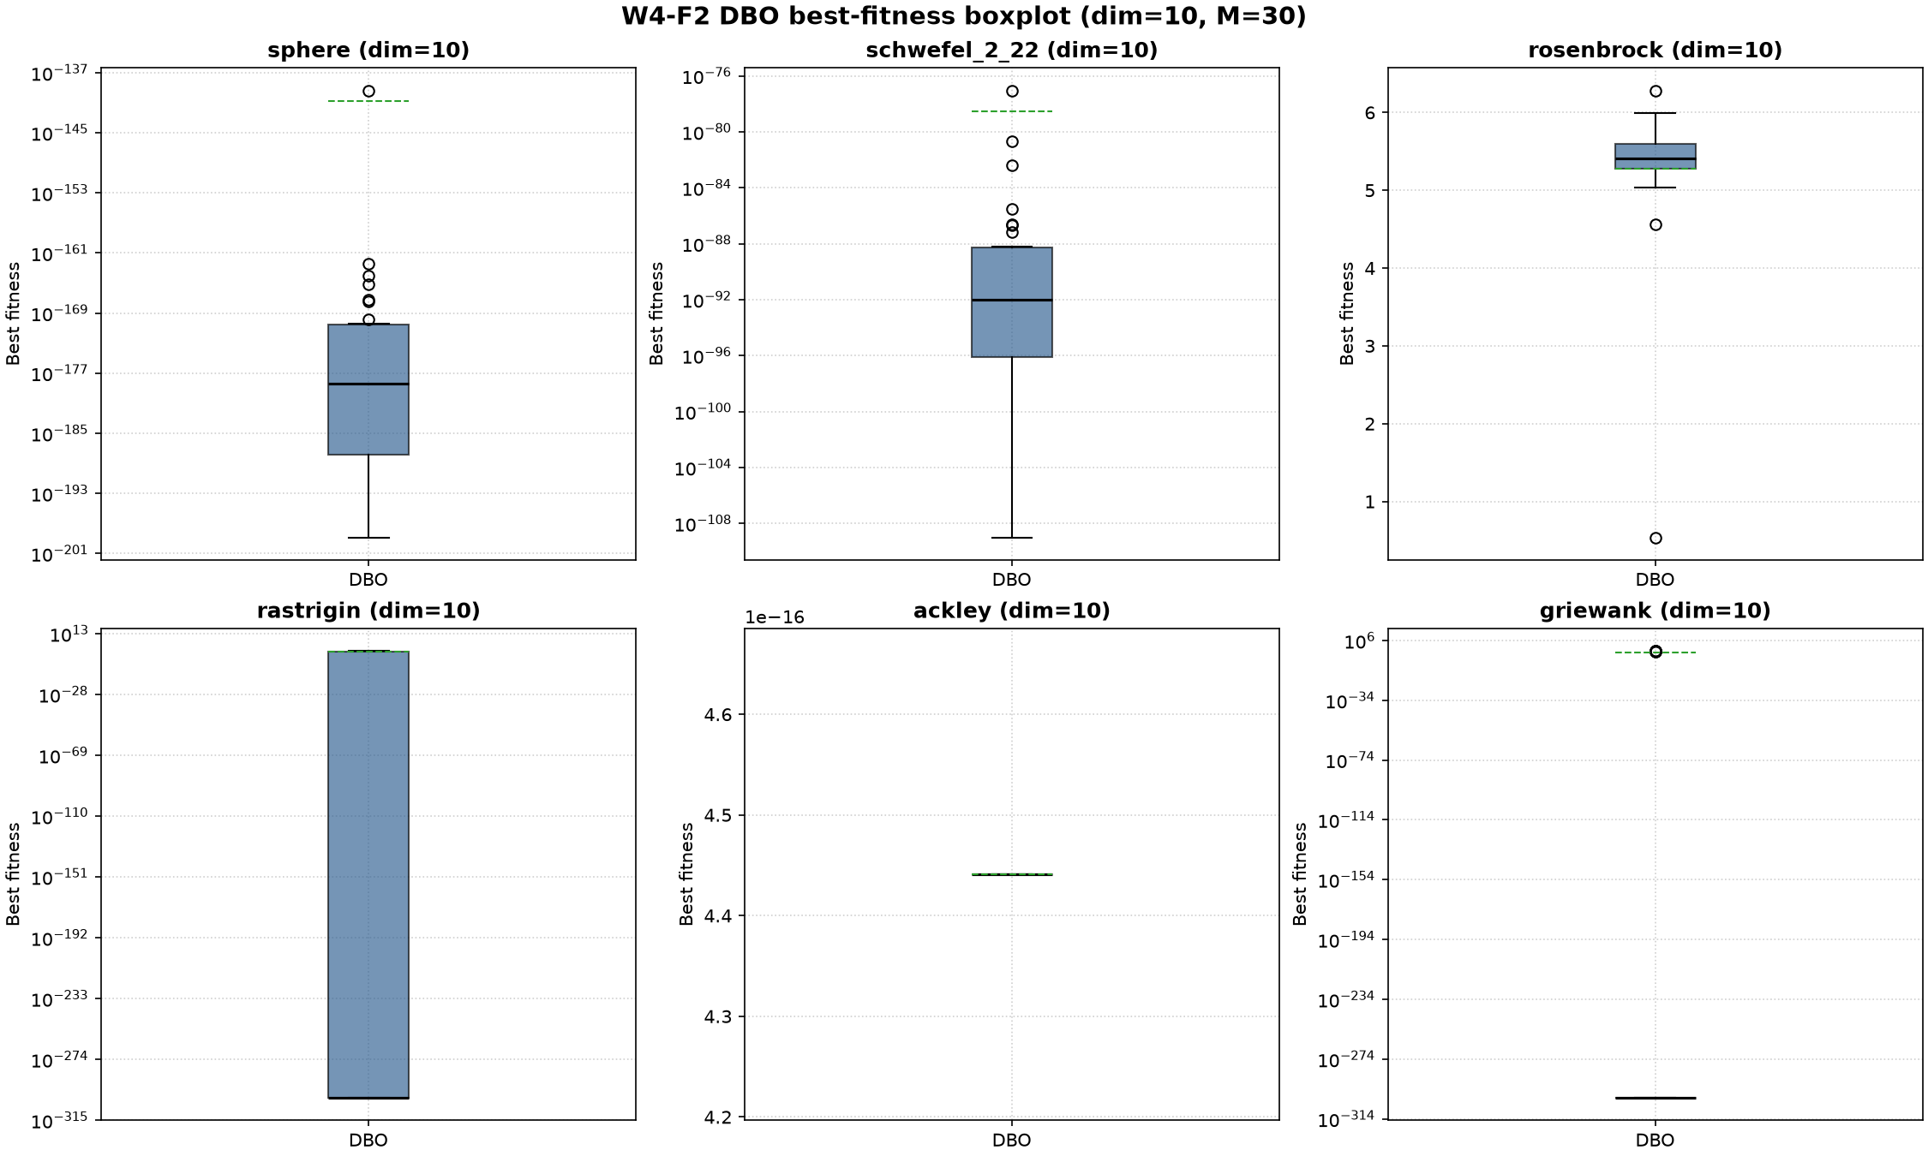
Hình W4-F2. Boxplot best_fitness DBO, dim = 10, M = 30

6. NHẬN XÉT

6.1. Nhóm unimodal
Sphere đạt giá trị mean rất gần 0 ở cả ba số chiều: 2,5812×10⁻¹⁶⁶ (2D), 1,4858×10⁻¹⁴¹ (10D) và 1,0512×10⁻¹⁶⁸ (30D). Best tương ứng đạt 2,1539×10⁻¹⁹⁰, 1,3844×10⁻¹⁹⁹ và 8,0105×10⁻²²⁰. Vì optimum của Sphere bằng 0, các số liệu này cho thấy baseline DBO tiến rất sát nghiệm tối ưu trong thí nghiệm này.
Schwefel 2.22 cũng cho mean rất nhỏ: 5,8321×10⁻⁸⁴ (2D), 3,0422×10⁻⁷⁹ (10D) và 1,0315×10⁻⁷⁶ (30D). Rosenbrock khó hơn rõ rệt: mean tăng từ 8,6498×10⁻⁷ ở 2D lên 5,2808 ở 10D và 26,215 ở 30D; best ở 30D vẫn là 25,506, cách đáng kể so với optimum 0.

6.2. Nhóm multimodal
Rastrigin 2D đạt đúng 0 ở cả best, mean, std và worst. Ở 10D, mean là 4,9984 với std 7,2728 và worst 20,894; ở 30D, best vẫn có lần đạt 0 nhưng mean là 4,5132, std 24,304 và worst 135,40. Điều này cho thấy kết quả giữa các lần chạy ở 30D không đồng đều, dù vẫn có run tìm được optimum.
Ackley cho cùng mức 4,4409×10⁻¹⁶ ở best, mean và worst cho cả 2D, 10D và 30D, tức sai số ở mức rất gần 0 theo độ chính xác số. Griewank có mean 1,2387×10⁻³ ở 2D, 1,1400×10⁻² ở 10D, trong khi 30D đạt 0 ở cả 30 lần chạy.

6.3. Ảnh hưởng của số chiều và kiểm tra hội tụ Sphere
Khi tăng lên 30 chiều, mức độ khó không tăng giống nhau cho mọi hàm. Rosenbrock suy giảm rõ rệt, còn Sphere, Schwefel 2.22, Ackley và Griewank vẫn đạt giá trị rất gần hoặc bằng 0. Rastrigin 30D có best = 0 nhưng độ lệch chuẩn và worst lớn, cho thấy độ ổn định giữa các run là vấn đề cần lưu ý.
Đối với câu hỏi Sphere có hội tụ hay không, dữ liệu M = 30 cho phép kết luận rằng DBO đã tiến đến vùng cực tiểu rất sát 0: ở 10D mean = 1,4858×10⁻¹⁴¹ và worst = 4,4575×10⁻¹⁴⁰. Hình W4-F1 hiển thị đủ sáu hàm trên 500 vòng lặp.

7. KẾT LUẬN VÀ VIỆC TUẦN 5–6
Tuần 4 đã hoàn thành baseline DBO gốc trên sáu hàm benchmark với cấu hình 30 cá thể, 500 vòng lặp và 30 lần chạy độc lập cho mỗi số chiều 2, 10 và 30. Toàn bộ 540 lượt chạy hoàn tất và tạo được bảng thống kê 18 dòng. Kết quả cho thấy DBO đạt rất gần optimum trên nhiều hàm, đồng thời bộc lộ trường hợp khó như Rosenbrock khi tăng số chiều và sự biến động của Rastrigin ở 30D.
Sang tuần 5–6, nhóm chuyển sang nghiên cứu và xây dựng IDBO với cơ chế cải tiến, đồng thời giữ nguyên baseline và protocol tuần 4 để việc so sánh DBO–IDBO có cùng điều kiện. Bài toán thực đơn vẫn chưa được ghép vào ở tuần 4; phần fitness thực đơn sẽ được tích hợp ở giai đoạn sau theo kế hoạch dự án.

TÀI LIỆU THAM KHẢO
[1] J. Xue and B. Shen, “Dung beetle optimizer: a new meta-heuristic algorithm for global optimization,” The Journal of Supercomputing, vol. 79, pp. 7305–7336, 2023. DOI: 10.1007/s11227-022-04959-6.
[2] Nhóm DBO_heathcare, src/algorithms/dbo.py, mã nguồn baseline DBO tuần 4.
[3] Nhóm DBO_heathcare, src/algorithms/behaviors.py, cài đặt bốn hành vi DBO.
[4] Nhóm DBO_heathcare, src/algorithms/benchmarks.py, sáu hàm benchmark và metadata.
[5] Nhóm DBO_heathcare, scripts/experiment_dbo.py và dữ liệu experiments/week4/, kết quả thí nghiệm M = 30.

